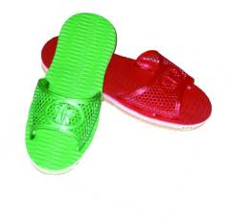 | 網拖室內鞋  - 型號：蝴蝶58  - 尺寸：12.11.101/2.10.91/2.9.81/2.8.71/2.7.61/2  - 色別：藍、紅、綠  - 鞋底：黃色、EVA發泡
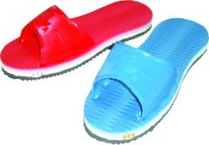 | 片式家內鞋  - 型號：581  - 尺寸：00．0．1．2．3  - 色別：藍、紅  - 鞋底：黑色、EVA發泡
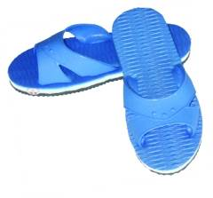 | H型色面  - 型號：582(分左右腳)  - 尺寸：00．0．1．2．3．4  - 色別：藍、紅、  - 鞋底：黑色、EVA發泡
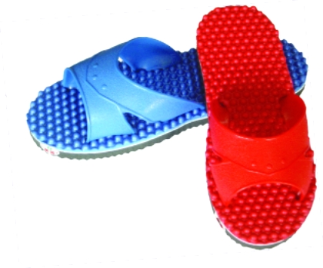 | H型粒式  - 型號：583(分左右腳)  - 尺寸：00．0．1．2．3．4  - 色別：藍、紅、  - 鞋底：黑色、EVA發泡
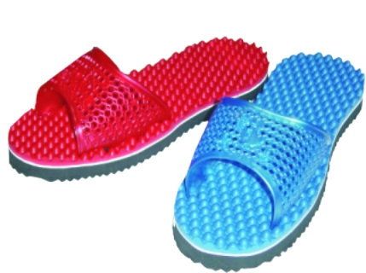 | 粒式室內鞋網狀  - 型號：586  - 尺寸：12.11.101/2.10.91/2.9  - 色別：藍、紅、  - 鞋底：黑色大底
室內托鞋

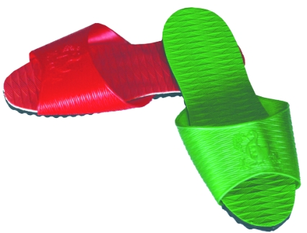 | PVA室內鞋片式  - 型號：681  - 尺寸：男．女段  - 色別：藍、紅、綠  - 鞋底：黑色、止滑大底
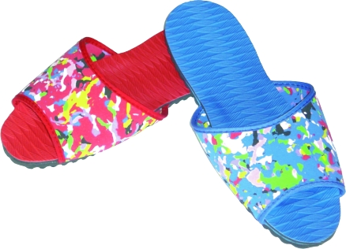 | 迷彩室內鞋片式  - 型號：682  - 尺寸：男．女  - 色別：藍、紅  - 鞋底：黑色
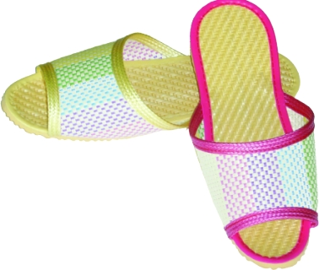 | 仿草籐室內鞋片式  - 型號：683  - 尺寸：男．女  - 色別：藍、紅、米  - 鞋底：米色
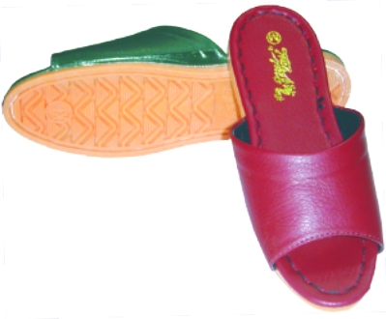 | 膠皮室內鞋片式  - 型號：685  - 尺寸：XL．LL．L．M  - 色別：藍、紅、綠  - 鞋底：PVC

室外托鞋
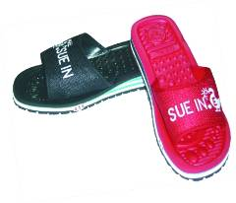 | 輕便健康托鞋  - 型號：616  - 尺寸：男生/00.0.1.2.3．女生/4.5.6  - 色別：藍、紅、黑  - 特點：耐穿、美觀
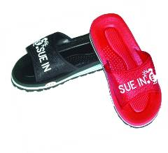 | 小粒健康托鞋  - 型號：616大童  - 尺寸：1．2．3  - 色別：藍、紅、黑  - 特點：橡膠底止滑
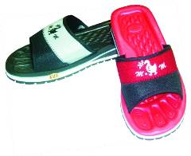 | 輕便健康托鞋  - 型號：916  - 尺寸：男生/00.0.1.2.3．女生/3.4.5.6  - 色別：藍、紅、黑  - 特點：止滑橡膠鞋底、輕便鞋
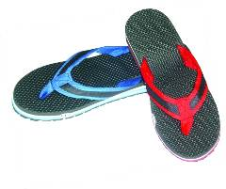 | 布耳傳統托鞋  - 型號：366  - 尺寸：男生/0.1.2.3．女生/4.5.6  - 色別：藍、紅、  - 特點：止滑橡膠鞋底、輕便鞋
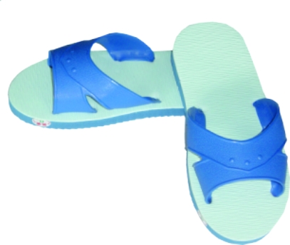 | H橡膠拖鞋  - 型號：585  - 尺寸：00．0．1．2．3．4．5  - 色別：藍、紅  - 特點：50年經典鞋款
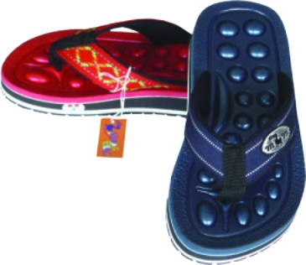 | 大粒健康拖鞋  - 型號：168夾式  - 尺寸： 0．1．2．3．4．5．6  - 色別：藍、紅、黑  - 特點：止滑橡膠鞋底
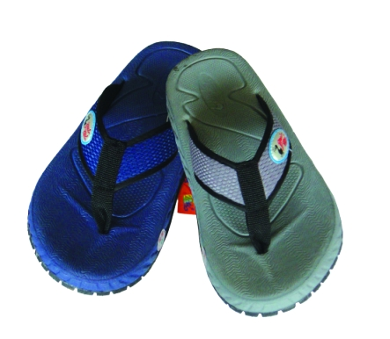 | 青年派拖鞋  - 型號：169夾式  - 尺寸： 00．0．1．2．3．4．5  - 色別：藍、紅、灰  - 特點：止滑橡膠大底
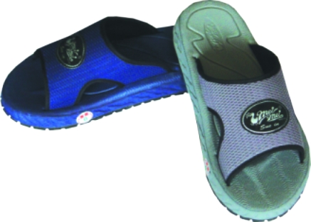 | 青少派拖鞋  - 型號：269片式  - 尺寸：00．0．1．2  - 色別：藍、灰  - 特點：止滑橡膠大底
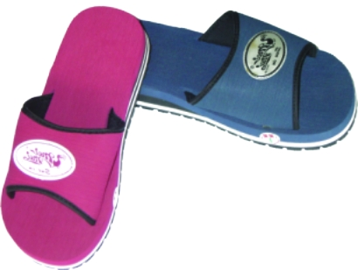 | 刷毛片式拖鞋  - 型號：626片式  - 尺寸：0．1．2．3．4．5．6  - 色別：藍、紅  - 特點：止滑橡膠大底
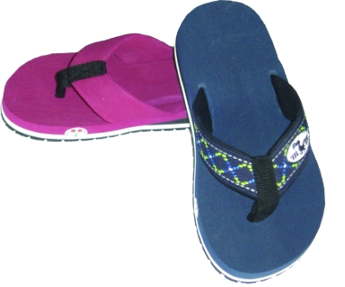 | 刷毛拖鞋型號  - 型號：628夾式  - 尺寸：0．1．2．3．4．5．6  - 色別：藍、紅  - 特點：止滑橡膠大底
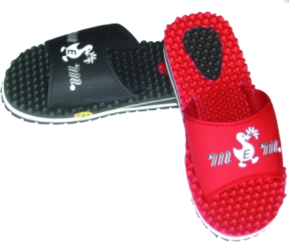 | 小粒片式健康拖鞋  - 型號：368  - 尺寸：男生/0.1.2.3．女生/4.5.6  - 色別：黑、紅  - 鞋底：橡膠止滑鞋底
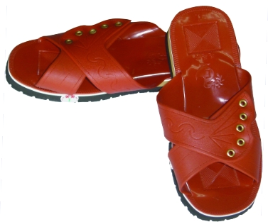 | 傳統男仕拖鞋  - 型號：619  - 尺寸：1．2．3．4  - 色別：茶  - 特點：橡膠止滑鞋底
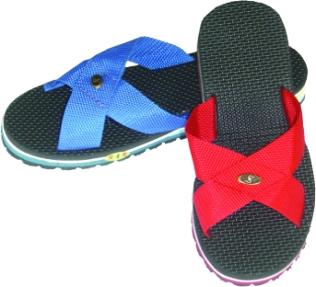 | 傳統式拖鞋  - 型號： X型723  - 尺寸：4．5．6  - 色別：紅、黑  - 特點：止滑鞋底
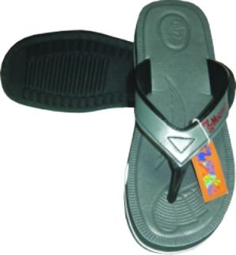 | 3耳夾拖鞋  - 型號：838  - 尺寸：男生/0.1.2.3．女生/4.5.6  - 色別：灰、黑、紅  - 特點：橡膠止滑大底、輕便
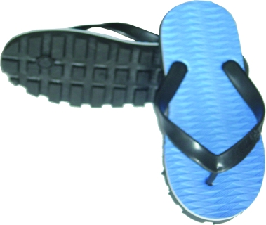 | - 型號：仿車胎335  - 尺寸：00．0．1．2  - 色別：藍、綠  - 鞋底：PVC
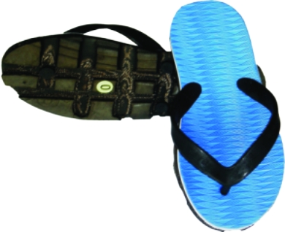 | - 型號：車胎336  - 尺寸：0．1．2．3  - 色別：藍、綠  - 鞋底：環保、耐穿

皮革托鞋:
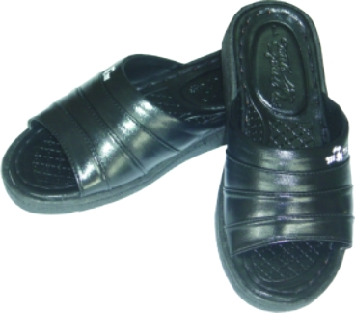 | 男仕紳士拖鞋  - 型號：901  - 尺寸：0．1．2．3  - 色別：黑  - 特點：耐穿
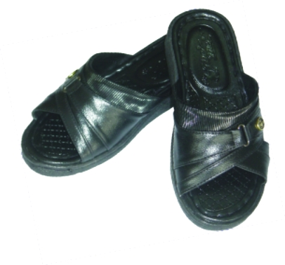 | 男仕紳士拖鞋  - 型號：902  - 尺寸：00．0．1．2．3  - 色別：黑、茶  - 特點：耐穿
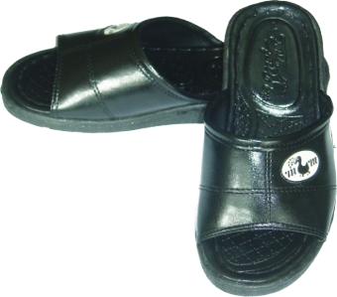 | 男仕紳士拖鞋  - 型號：903  - 尺寸：0．1．2．3  - 色別：黑  - 特點：耐穿
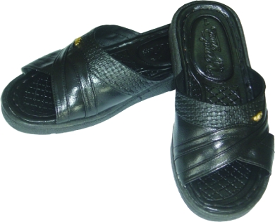 | 男仕紳士拖鞋  - 型號：905  - 尺寸：00．0．1．2．3  - 色別：黑、茶  - 特點：耐穿
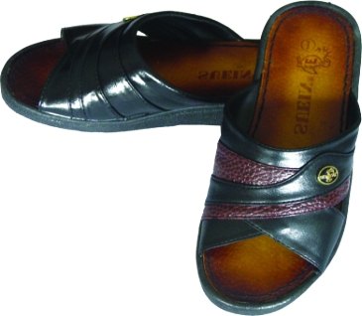 | 男仕紳士拖鞋  - 型號：906  - 尺寸：00．0．1．2．3  - 色別：黑、茶  - 特點：皮中底、耐穿
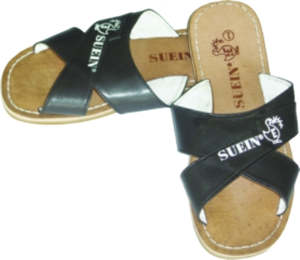 | 傳統正皮男仕輕便  - 型號：907  - 尺寸：0．1．2．3  - 色別：茶  - 特點：正皮中底、止滑大底
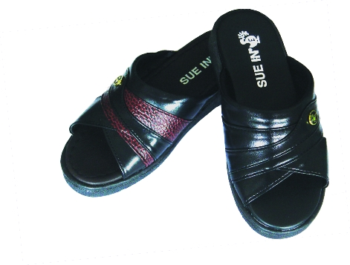 | 男仕紳士拖鞋  - 型號：908  - 尺寸：00．0．1．2．3  - 色別：黑、茶  - 特點：耐穿
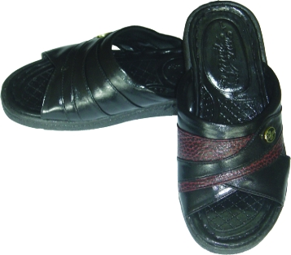 | 男仕紳士拖鞋  - 型號：909  - 尺寸：0．1．2．3  - 色別：黑、茶  - 特點：耐穿
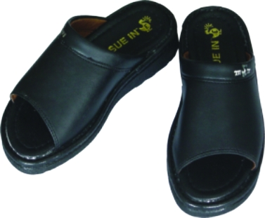 | - 型號：102  - 尺寸：10．9．8．7．6  - 色別：黑、茶  - 鞋底：耐穿
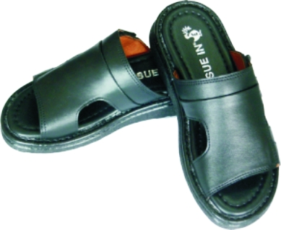 | 男仕魔術帶鬆緊  - 型號：103  - 尺寸：10．9．8．7．6  - 色別：黑  - 鞋底：PVC一體成型
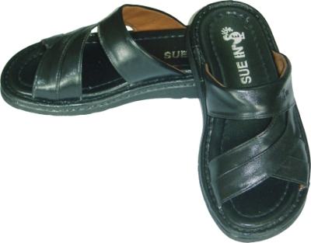 | - 型號：105  - 尺寸：10．9．8．7．6  - 色別：黑、咖啡  - 鞋底：PVC一體成型
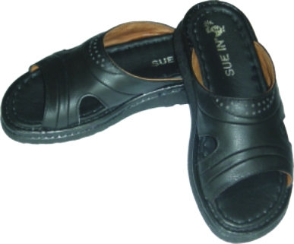 | 真皮拖鞋  - 型號：106  - 尺寸：10．9．8．7．6  - 色別：黑色  - 鞋底：耐穿
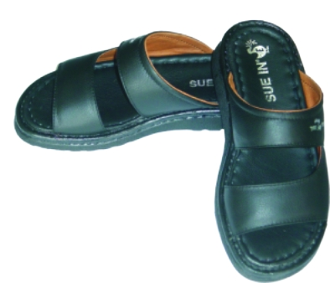 | 真皮拖鞋  - 型號：107  - 尺寸：10．9．8．7．6  - 色別：黑  - 特點：耐穿
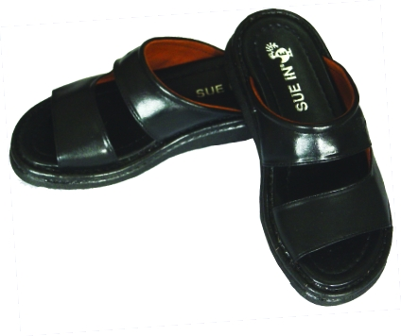 | 男仕紳士拖鞋  - 型號：108  - 尺寸：10．9．8．7．6  - 色別：黑  - 特點：PVC一體成型
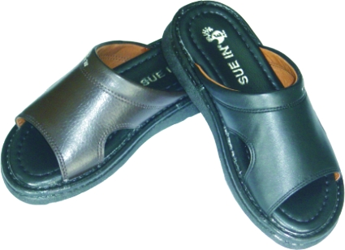 | 男仕紳士拖鞋  - 型號：112  - 尺寸：10．9．8．7．6  - 色別：黑、茶  - 特點：PVC一體成型

